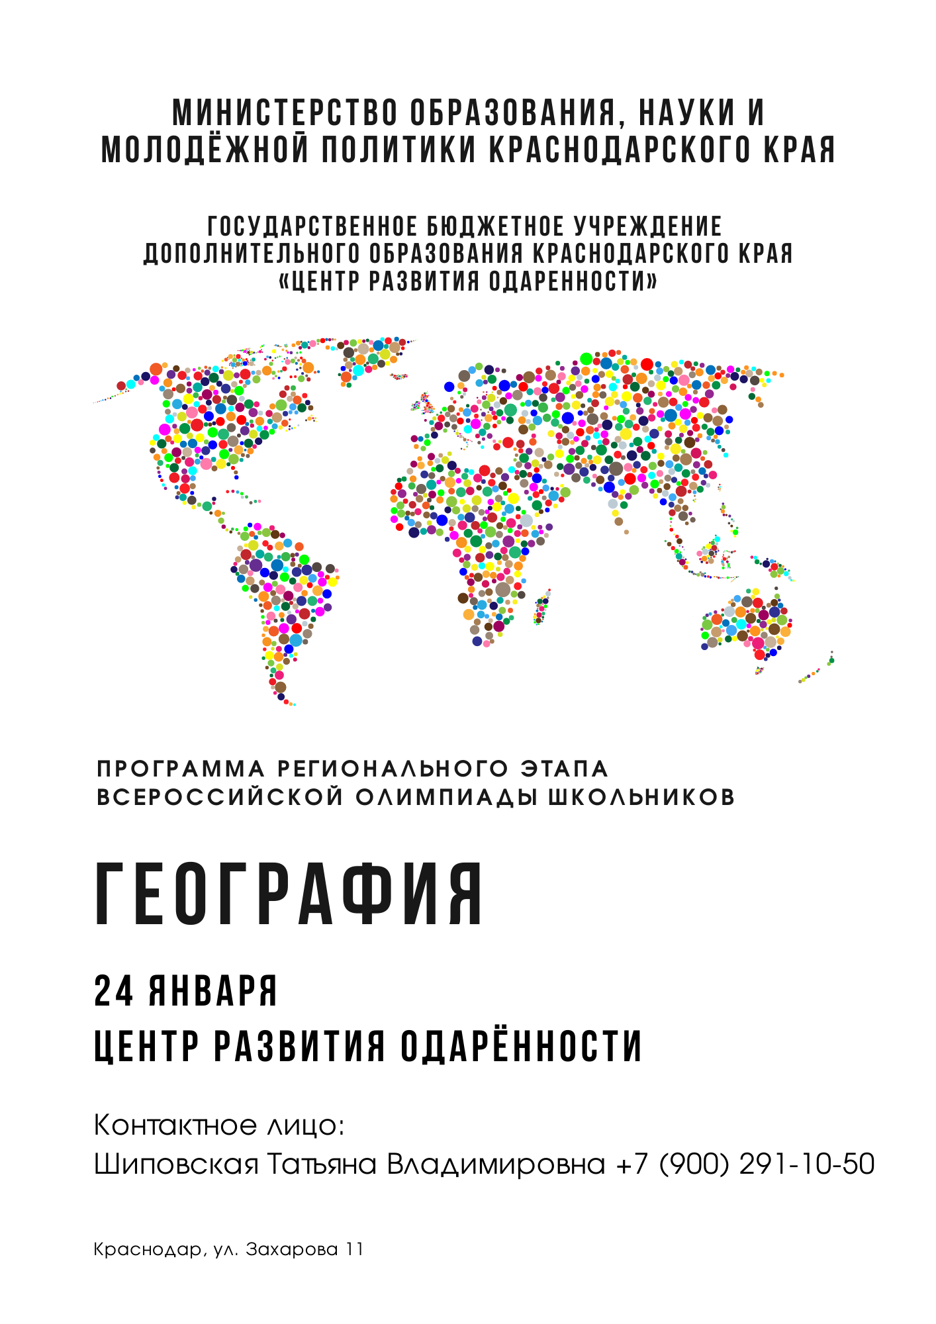
Программа регионального этапа ВСОШ
23 января
15.00-17.00 | Заезд (гостиничный комплекс «Екатерининский», ул. Кубанская набережная, 5)
17.00-17.30 | Совещание руководителей команд (холл гостиничный комплекс «Екатерининский», ул. Кубанская набережная, 5)
18.00-19.00 | Ужин (гостиничный комплекс «Екатерининский», ул. Кубанская набережная, 5)
19.00-22.00 | Время для самоподготовки
22.00 | Отбой
24 января

7.00-8.00 | Завтрак (гостиничный комплекс «Екатерининский», ул. Кубанская набережная, 5)
8.40-9.00 | Инструктаж для участников, заполнение шифровальных карточек («Центр развития одарённости», ул. Захарова, 11), второй этаж
9.00-13.00 | Олимпиада. Письменный тур («Центр развития одарённости», ул. Захарова, 11),второй этаж
14.00–15.00 | Обед (гостиничный комплекс «Екатерининский», ул. Кубанская набережная, 5)
15.00 | Отъезд
Ознакомиться с проверенной работой, критериями оценивания и подать заявление на апелляцию,
вы сможете в своем личном кабинете.
olimp.cdodd.ru
График проведения данных процедур вы сможете посмотреть также в личном кабинете.

